SCENARIUSZ NR 5
15.04 – 17.04.2020r.
Kolejny zakres prześlemy w poniedziałek 20.04.2020

Witajcie Drodzy Rodzice i Uczniowie!
Mamy nadzieję, że świąteczny czas spędziliście w zdrowiu, spokoju i radości, że odpoczęliście i macie nowe zasoby sił do pracy .
Zakończyliśmy Karty Pracy nr 3. Część 4 została w szkolnych szafkach, dlatego dwa razy w tygodniu będziemy podsyłać propozycje ćwiczeń do zrobienia bez wykorzystania książki.
W związku z tym proponujemy założyć zeszyty lub na zwykłych kartkach papieru wykonywać zamieszczone polecenia, a wszystko gromadzić w teczce lub obwolucie Mamy nadzieję, że Wy dalej ćwiczycie pisanie, czytanie, dzielenie na głoski i sylaby – bo to podstawa !
Powodzenia!
Natalia Olszewska i Patrycja Jakubiec
Środa 15/04/2020

Zmieniamy gazety – zabawa orientacyjno-porządkowa.
Rozłóżcie gazety na podłodze. Posłuchajcie rymowanki, wykonując zawarte w niej polecenia:
Na mojej gazecie stoję sobie,
na mojej gazecie siedzę sobie,
na mojej gazecie leżę sobie,
a teraz robię miejsce tobie.
Można zmienić treść rymowanki, wprowadzając inne czynności, np.: na mojej gazecie przysiad robię, mostek robię, na jednej nodze stoję itd.
Omiń gazetę – zabawa skoczna. Dzieci swobodnie chodzą przy dowolnych dźwiękach. Na przerwę w muzyce przeskakują przez rozłożone gazety.

- Multimedia – rozwiązywanie zagadek o urządzeniach.

- Włącz go, a wnet ci pokaże
Bajki, filmy, mnóstwo zdarzeń.
Taka jego jest robota –
Bawić cię… gdy masz pilota.
(telewizor)
Papierowa, pełna wieści,
Których setki w sobie mieści.
Ma też wersję w internecie.
O czym mowa? O…
(gazecie)
Dziś powszechne urządzenia,
Kiedyś nie do pomyślenia
Żeby ludzie z wielkiej dali,
Przez coś z sobą rozmawiali.
(telefon)
Gra piosenki, czasem gada,
Czasem bajki opowiada.
Możesz słuchać, gdy ma rację,
Lub po prostu zmienić stację.
(radio)
Gdy to, co masz w komputerze,
Chcesz zobaczyć na papierze,
Ona chętnie ci pomoże,
Czarno-biało lub w kolorze.
(drukarka)
Tadeusz Baranowski

- Mój kolega komputer – słuchanie wiersza Stanisława Karaszewskiego.

Mój kolega komputer
Mam komputer supernowy
Z monitorem kolorowym,
Klawiaturą, stacją dysków
I malutką, zwinną myszką!
Mój komputer, mój komputer,
On jest super, super, super!
On najlepszym jest kolegą,
Nie potrzeba mi innego!
Och! Ach! Och! Ach!
To najlepszy kumpel w grach!
Nagle! – rety! Co się dzieje!
W komputerze coś szaleje,
Wirus groźny niesłychanie
Pożarł program, połknął pamięć!
Wirus popsuł mi komputer,
Już komputer nie jest super!
Ale za to mam dobrego,
Mam kolegę prawdziwego!
Och! Ach! Och! Ach!
To najlepszy kumpel w grach!

Pozwólcie, aby dzieci odpowiedziały na pytania:
- O czym był wiersz?
- Kto opowiada w wierszu o swoim komputerze?
- Jak wyglądał komputer chłopca?
- Co jest potrzebne, aby korzystać z komputera?
- Czym był dla chłopca komputer?
- Dlaczego nazwał go najlepszym kolegą?
- Co się stało, gdy komputer się zepsuł?
- Czy komputer może zastąpić prawdziwego kolegę?
- Lepiej mieć superkomputer, czy prawdziwego przyjaciela?
Ważne jest, aby Dzieci odpowiadając na pytania, wskazały, że warto mieć prawdziwych przyjaciół, oraz wymieniły zalety wspólnego spędzania czasu, wzajemnej pomocy.

Czwartek 16/04/2020

- Jaką liczbę wskazuje komputer? – zabawa matematyczna, kodowanie i dekodowanie, dodawanie w zakresie 10.
Przygotujcie kartkę w formacie A4 – to monitor komputera. Rodzic na osobnej kartce – komputerze demonstracyjnym – prezentuje kod z kartoników w kształcie figur geometrycznych i cyfr. Jest on widoczny przez cały czas trwania zabawy, aż do momentu sprawdzenia. Może być np. taki:

1 2 3
Dziecko na swoim „monitorze” układa figury geometryczne zgodnie z podanym kodem (jeden kwadrat, dwa trójkąty, trzy koła).

Na pytanie, jaką liczbę pokazał komputer, Dziecko zamiast odpowiedzi kładzie na monitorze cyfrę 6. Rodzic sprawdza poprawność odczytania szyfru, a następnie powtarza zabawę, za każdym razem zwiększając poziom trudności zadania, np. kwadrat – 2, trójkąt – 2, koło – 6.
Wersja II. Rodzic podaje cyfrę, a Dziecko układa figury.
- Poznajemy litery „ż”, „Ż”
- 1. Nazwij zwierzęta znajdujące się na obrazkach.
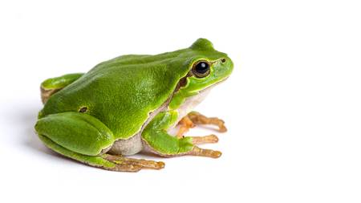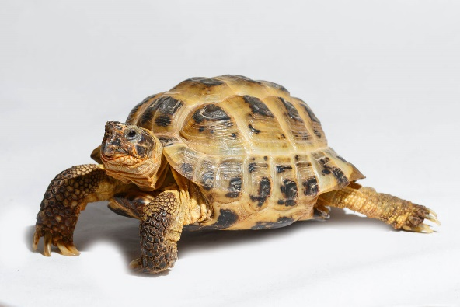
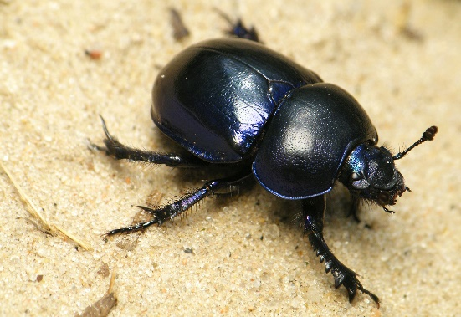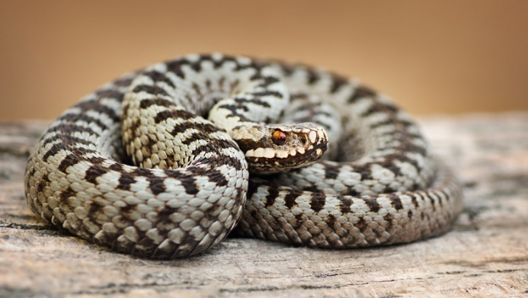
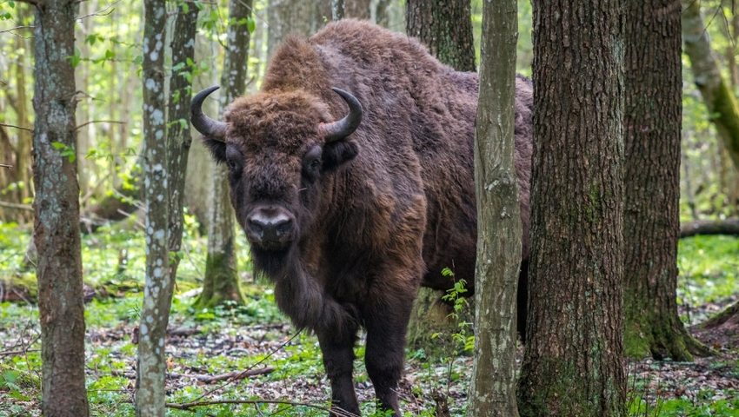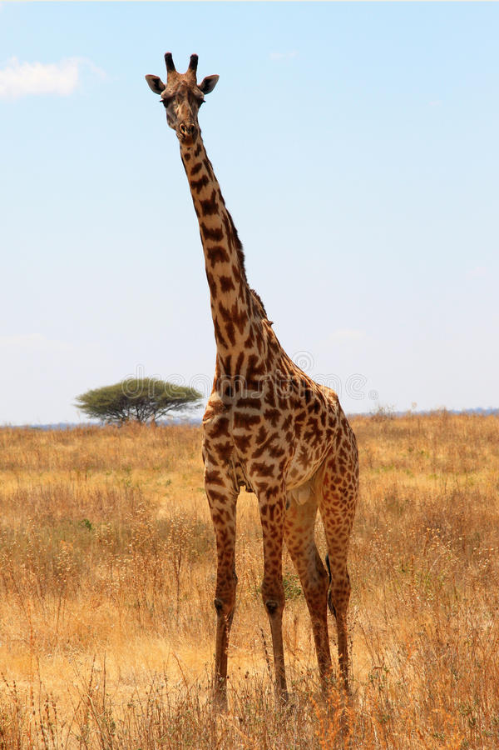
2. Następnie dzielimy te słowa na SYLABY, wyklaskujemy i określamy liczbę sylab.
3. Podejmujemy próbę GŁOSKOWANIA prostych słów np.

ż-ó-ł-t-y
ż-o-n-k-i-l
ż-u-r-e-k

Teraz pokażemy WAM jak wygląda litera „Ż” – zobaczcie! :)
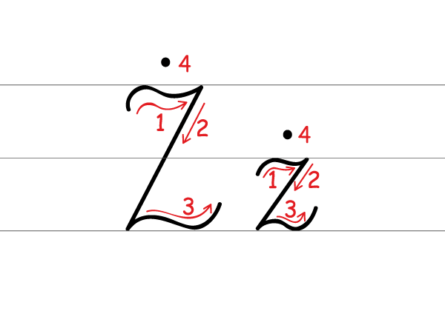
Pora na Was! Ułóżcie wielką i małą literę „ż” z tego, co akurat macie pod ręką, a następnie zapiszcie je w zeszycie/na kartkach ;) [ZADANIE ZALICZENIOWE DO WYSŁANIA NA MAILA].
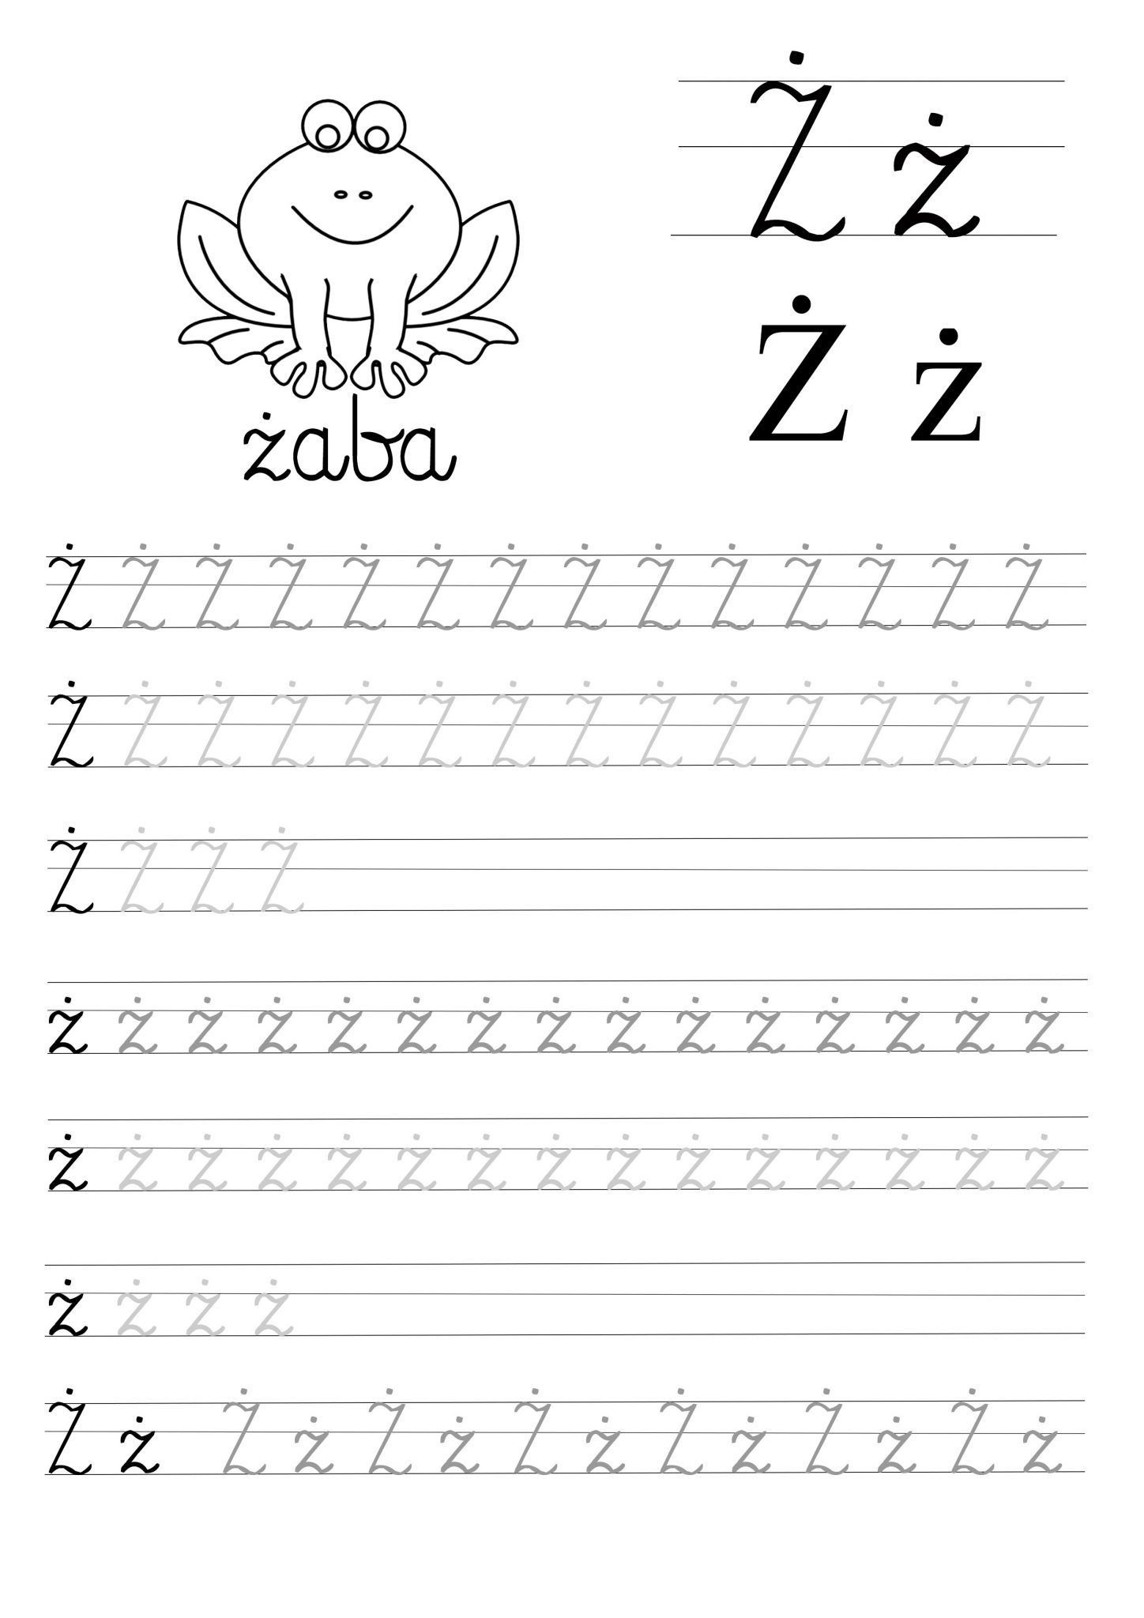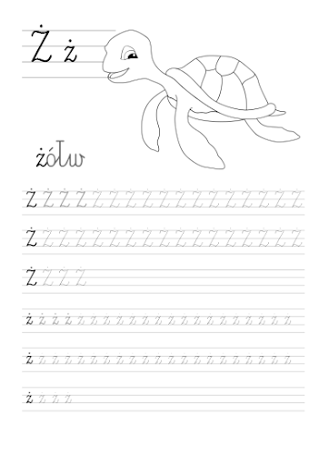
Piątek 17/04/2020

Literowa telewizja – czytanie i segregowanie wyrazów.
Na stole rozłóżcie napisy związane z urządzeniami elektronicznymi oraz trzy sylwety ekranów telewizyjnych. Zadaniem dziecka jest odczytanie wyrazu, wyjaśnienie jego znaczenia i przyporządkowanie go do odpowiedniego ekranu:
– ekran telewizyjny oznaczony jednym guzikiem wskazuje, iż kładziemy tam wyrazy jednosylabowe, np. „gra”, „kod”, „link”, „film”;
– ekran z dwoma guzikami – kładziemy tam wyrazy dwusylabowe np. „radio”, „tablet”, „smartfon”, „program”, „laptop”;
– ekran z trzema guzikami/przyciskami – tu kładziemy wyrazy trzysylabowe np. „komputer”, „telefon”, „gazeta”, „antena”, „internet”
[ZADANIE ZALICZENIOWE DO WYSŁANIA NA MAILA – do wyboru]
- Zasady korzystania z telewizji.. Dziecko wspólnie z Rodzicami określają zasady mądrego korzystania z telewizji. Rodzic zapisuje uwagi dziecka na arkuszu szarego papieru, a dziecko dorysowuje piktogramy według własnego pomysłu. Przykładowe zasady:
– Telewizor włączamy pod nadzorem osoby dorosłej.
– Czas poświęcony oglądaniu telewizji powinien wynosić 30 minut.
– Utrzymujemy odpowiednią odległość od ekranu telewizora.
– Oglądamy programy przeznaczone dla dzieci – informacja jest umieszczona w lewym górnym rogu.
– Nie oglądamy telewizji nocą, a wieczorem podczas oglądania włączamy lampkę.
– Gdy jest ładna pogoda, wybieramy pobyt na świeżym powietrzu, a nie na siedzenie przed telewizorem.

- Telewizor – praca plastyczno-techniczna według własnego pomysłu – wykonanie telewizorów z pudełek.
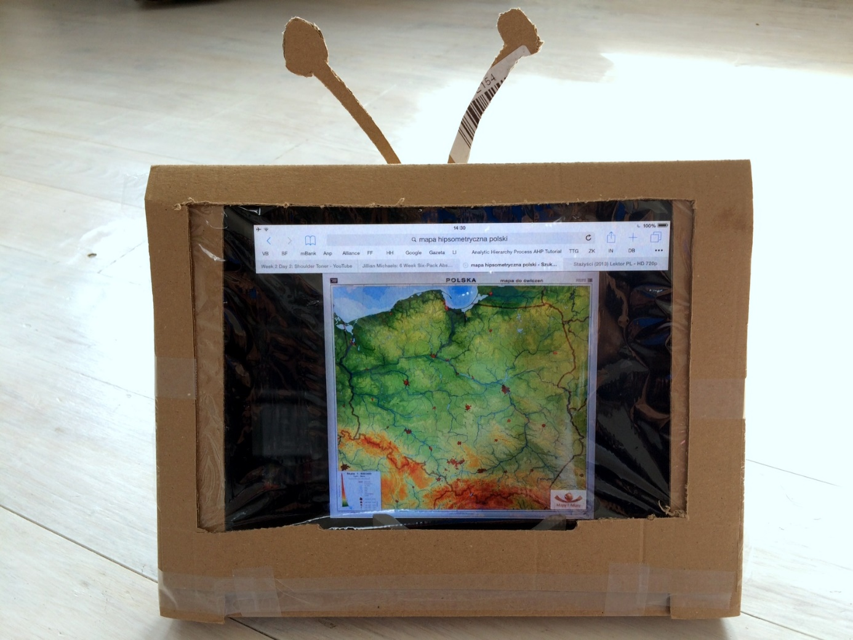

ZADANIA DODATKOWE DLA CHĘTNYCH:
SAMODZIELNIE podejmijcie próbę czytania dowolnie wybranego wiersza/książki.

JEŚLI PRACUJECIE W SZYBKIM TEMPIE I MACIE OCHOTĘ NA DODATKOWĄ PRACĘ, TO UTRWALAMY POZNANE JUŻ LITERY I CYFRY!
